Как записать ребенка в первый класс школы в 2026/27 учебном году
Краткое содержание:
- Новое в законе
- Как записать ребенка в школу?
- Какие документы нужды для зачисления ребенка в первый класс
- Когда нужно подавать заявление на зачисление ребенка в первый класс в 2026 году?
- Как записать ребенка в школу на «Госуслугах»
- Как узнать, что ребенок зачислен в первый класс?
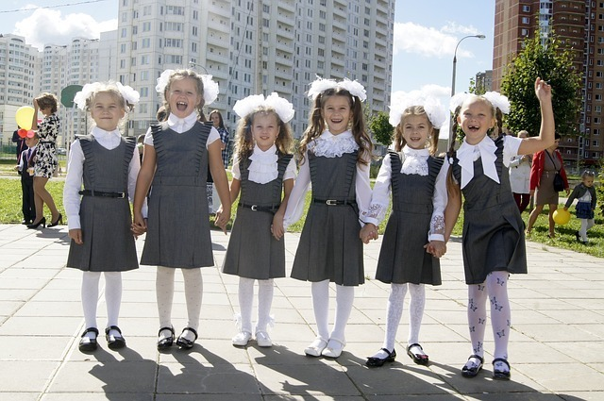
С 1 марта 2023 года изменен порядок приема в начальную школу в соответствии с приказом Минпросвещения России от от 30 августа 2022 г. N 784 ИЗМЕНЕНИЯ, КОТОРЫЕ ВНОСЯТСЯ В ПОРЯДОК ПРИЕМА НА ОБУЧЕНИЕ ПО ОБРАЗОВАТЕЛЬНЫМ ПРОГРАММАМ НАЧАЛЬНОГО ОБЩЕГО, ОСНОВНОГО ОБЩЕГО И СРЕДНЕГО ОБЩЕГО ОБРАЗОВАНИЯ, УТВЕРЖДЕННЫЙ ПРИКАЗОМ МИНИСТЕРСТВА ПРОСВЕЩЕНИЯ РОССИЙСКОЙ ФЕДЕРАЦИИ ОТ 2 СЕНТЯБРЯ 2020 Г. N 458

Новое в законе
С 2022 года законодательно закреплено преимущественное право ребенка учиться в той школе, в которой проходят обучение его братья и (или) сестры, в том числе и неполнородные:
«Ребенок имеет право преимущественного приема на обучение по образовательным программам начального общего образования в государственную или муниципальную образовательную организацию, в которой обучаются его полнородные и неполнородные брат и (или) сестра».
Нормативная база: приказ Минпросвещения России № 707 от 08.10.2021 г.
Чтобы записать младшего ребенка в школу, где учатся старшие дети, необходимо предоставить копию свидетельства о рождении полнородных и неполнородных братьев и (или) сестер.
Если у ребенка есть право на внеочередной или первоочередной прием в школу по основным общеобразовательным программам, то к заявлению нужно приложить копии этих документов.
Приказ действует до 1 марта 2026 года.

Как записать ребенка в школу?
Существует 4 способа подачи заявления:

- в электронной форме посредством ЕПГУ;
- с использованием функционала (сервисов) региональных государственных информационных систем субъектов Российской Федерации, созданных органами государственной власти субъектов Российской Федерации (при наличии), интегрированных с ЕПГУ;
- через операторов почтовой связи общего пользования заказным письмом с уведомлением о вручении;
- лично в общеобразовательную организацию.

Получить уведомление о зачислении можно следующими способами:

Факт приема заявления о приеме на обучение и перечень документов, представленных родителем(ями) (законным(ыми) представителем(ями) ребенка или поступающим, регистрируются в журнале приема заявлений о приеме на обучение в общеобразовательную организацию. Уведомление о факте приема заявления направляется в личный кабинет на ЕПГУ (при условии завершения прохождения процедуры регистрации в единой системе идентификации и аутентификации). Журнал приема заявлений может вестись в том числе в электронном виде в региональных государственных информационных системах субъектов Российской Федерации, созданных органами государственной власти субъектов Российской Федерации (при наличии).
При подаче заявления о приеме на обучение через операторов почтовой связи общего пользования или лично в общеобразовательную организацию после регистрации заявления о приеме на обучение и перечня документов, представленных родителем(ями) (законным(ыми) представителем(ями) ребенка или поступающим, родителю(ям) (законному(ым) представителю(ям) ребенка или поступающему выдается документ, заверенный подписью должностного лица общеобразовательной организации, ответственного за прием заявлений о приеме на обучение и документов, содержащий индивидуальный номер заявления о приеме на обучение и перечень представленных при приеме на обучение документов.".
Напомним, что с 2023 года запись детей в начальную школу проводится в два этапа:
- не позднее 1 апреля текущего года по 30 июня записываются дети по месту регистрации, то есть те, которые живут на прикрепленной к школе территории (МО Новомихайловский сельсовет), а также те, которые имеют первоочередное и преимущественное право на зачисление.
С 6 июля по 5 сентября можно записать те детей, которые не живут на закреплённой за образовательным учреждением территории. Приём ребенка в 1-й класс в таком случае возможен лишь при наличии свободных мест. В первоочередном порядке предоставляются места в государственных и муниципальных образовательных организациях:
- детям, указанным в абзаце втором части 6 статьи 19 Федерального закона от 27 мая 1998 г.
№ 76-ФЗ "О статусе военнослужащих", по месту жительства их семей (Собрание
законодательства Российской Федерации, 1998, № 22, ст. 2331; 2013, № 27, ст. 3477);
- детям, указанным в части 6 статьи 46 Федерального закона от 7 февраля 2011 г. № 3-ФЗ "О
полиции" (Собрание законодательства Российской Федерации, 2011, № 7, ст. 900; 2013, № 27,
ст. 3477);
- детям сотрудников органов внутренних дел, не являющихся сотрудниками полиции (Часть 2
статьи 56 Федерального закона от 7 февраля 2011 г. № 3-ФЗ "О полиции");
- детям, указанным в части 14 статьи 3 Федерального закона от 30 декабря 2012 г. № 283-ФЗ
"О социальных гарантиях сотрудникам некоторых федеральных органов исполнительной
власти и внесении изменений в законодательные акты Российской Федерации".
"Ребенок, в том числе усыновленный (удочеренный) или находящийся под опекой или
попечительством в семье, включая приемную семью либо в случаях, предусмотренных
законами субъектов Российской Федерации, патронатную семью, имеет право
преимущественного приема на обучение по основным общеобразовательным программам в
государственную или муниципальную общеобразовательную организацию, в которой
обучаются его брат и (или) сестра (полнородные и неполнородные, усыновленные
(удочеренные), дети, опекунами (попечителями) которых являются родители (законные
представители) этого ребенка, или дети, родителями (законными представителями) которых
являются опекуны (попечители) этого ребенка, за исключением случаев, предусмотренных
частями 5 и 6 статьи 67 Федерального закона от 29 декабря 2012 года N 273-ФЗ "Об
образовании в Российской Федерации"".

Кроме того, предусмотрена возможность записаться в школу в течение всего года, если имеются свободные места. Это очень важно для семей, которые меняют место жительства.

Какие документы нужды для зачисления ребенка в первый класс

Чтобы записать ребенка в 1-й класс школы, необходимо предоставить пакет документов:
- копия документа, удостоверяющего личность родителя (законного представителя);
- копия свидетельства о рождении ребенка или документа, подтверждающего родство заявителя и дошкольника;
- копия документа о регистрации ребенка по месту жительства (по месту пребывания на закрепленной территории) или справка о приеме документов для оформления регистрации по месту жительства – на первом этапе подачи заявлений;
- копия документа, подтверждающего установление опеки или попечительства (при необходимости);
- копия свидетельства о рождении полнородных и неполнородных брата и (или) сестры (если необходимо);
- копии документов, подтверждающих право ребенка на внеочередной или первоочередной прием в школу;
- копия заключения психолого-медико-педагогической комиссии (при наличии).
К началу нового учебного года дошкольнику должно исполниться 6,5 лет. Первоклассник, идущий в школу впервые, не может быть старше 8 лет.
Если родитель или законный представитель дошкольника ребенка является иностранцем или лицом без гражданства, то нужно дополнительно предъявить документ, который подтверждает родство заявителя или законность представления прав поступающего в 1-й класс, и документ, подтверждающий право ребенка на пребывание в Российской Федерации..
Приказ о том, что дети зачислены в школу в рамках первого этапа, издается в течение 3 рабочих дней после завершения приема заявлений; в рамках второго – в течение 5 рабочих дней после приема документов.

